Міністерство освіти і науки України

Національний університет водного господарства та природокористування

Кафедра автоматизації і комп’ютерно-інтегрованих технологій

ПОЯСНЮВАЛЬНА ЗАПИСКА

до курсового проекту

з дисципліни:

" Автоматизація періодичних технологічних процесів "

на тему:

«Автоматизація процесу сушіння цементу в барабанній сушарці періодичної дії»

Виконала:

студентка групи АУТП - 43

ФПМ і КІС

Павлуш О.О.

Керівники:

Маланчук Є. З.

Клепач М. І.

Рівне – 2013

ЗМІСТ

Вступ

1. Аналіз періодичного технологічного процесу як об’єкта керування

1.1 Характеристика технологічного об’єкта управління періодичної дії

1.2 Обґрунтування і вибір параметрів контролю, реєстрації, дискретного управління, програмного регулювання, захисту, блокування та сигналізації

1.3 Функції автоматизованої системи управління об’єктом періодичної дії

2. Розроблення автоматизованої системи управління технологічним об’єктом періодичної дії

2.1 Вибір технічних засобів автоматизації для реалізації функцій автоматизованої системи управління об’єктом періодичної дії

2.2 Розроблення розгорнутої функціональної схеми автоматизації

2.3 Розроблення структурної схеми комплексу технічних засобів

3. Розроблення програмного забезпечення проекту

3.1 Розроблення алгоритму управління технологічним об’єктом періодичної

3.2 Характеристика інструментального програмного забезпечення ПЛК

3.3 Реалізація програмного забезпечення для ПЛК

Висновки

Список літератури

автоматизація сушіння програмне регулювання

Вступ

Найважливішим напрямком науково-технічного прогресу є освоєння провідних технологій та автоматизація виробництва.

На сучасному етапі практично жоден виробничо- технологічний процес не може обійтись без повної чи часткової автоматизації. Це пов’язано із складністю процесів, які протікають, швидкозмінністю та динамічністю режимів, необхідністю точного та своєчасного керування технологічним процесом. Повна чи часткова автоматизація виробничих процесів передбачає контроль, регулювання, та сигналізацію технологічних параметрів за допомогою відповідних автоматичних пристроїв. Не виняток процес виробництва, а конкретно сушіння цементу.

Так як цемент не є природним матеріалом, а його виготовлення - процес дорогий і енергоємний, проте як результат - на виході отримують один з найпопулярніших будівельних матеріалів, який використовується як самостійно, так і в якості складових компонентів інших будівельних матеріалів (наприклад, бетону та залізобетону). Цементні заводи, як правило, перебувають відразу ж на місці видобутку сировинних матеріалів для виробництва цементу.

Виробництво цементу включає два ступені: перша - отримання клінкеру, друга - доведення клінкера до порошкоподібного стану з додаванням до нього гіпсу або інших добавок. Перший етап найдорожчий, саме на нього припадає 70% собівартості цементу. А відбувається це таким чином: перша стадія - це видобуток сировинних матеріалів. Потім цей матеріал відправляється по транспортеру на подрібнення до шматків рівних 10 см в діаметрі. Після цього вапняк підсушується, і йде процес помелу і змішування його з іншими компонентами. Далі ця сировинна суміш піддається випалу. Так отримують клінкер. Друга стадія теж складається з декількох етапів. Це: дроблення клінкеру, сушка мінеральних домішок, дроблення гіпсового каменю, помел клінкера спільно з гіпсом і активними мінеральними добавками. Однак треба враховувати, що сировинний матеріал не буває завжди однаковим, та й фізико-технічні характеристики (такі як міцність, вологість і т. д.) у сировини різні. Тому для кожного виду сировини був розроблений свій спосіб виробництва. У цементній промисловості використовують три способи виробництва, в основі яких лежать різні технологічні прийоми підготовки сировинного матеріалу: мокрий, сухий і комбінований.

Мокрий спосіб виробництва використовують при виготовленні цементу з крейди (карбонатний компонент), глини (силікатна компонент) і залізовмісних добавок (конверторний шлам, залізистий продукт, піритні недогарки). Мокрим цей спосіб названий тому, що подрібнення сировинної суміші проводиться у водному середовищі, на виході виходить шихта у вигляді водної суспензії - шламу вологістю 30-50%. Далі шлам надходить в піч для випалювання, діаметр яких становить 7 м, а довжина - 200 м і більше. При випалюванні з сировини виділяються вуглекислоти. Після цього кульки-клінкери, які утворюються на виході з печі, розтирають у тонкий порошок, який і є цементом.

Сухий спосіб полягає в тому, що сировинні матеріали перед помелом або в його процесі висушують. І сировинна шихта виходить у вигляді тонкоподрібненого сухого порошку.

Комбінований спосіб , як вже випливає з назви, припускає використання і сухого та мокрого способу.

Для кожного способу використовується певний вид обладнання і строго певна послідовність операцій.

По своїй фізичній суті сушка є складним дифузійним процесом, швидкість його визначається швидкістю дифузії вологи із глибини висушуваного матеріалу до поверхні, а потім в оточуюче середовище. Видалення вологи при сушці зводиться до переміщення тепла (вологи) всередині матеріалу, його перенос з поверхні матеріалу до оточуючого середовища. Таким чином, процес сушки є доповненням взаємопов’язаних процесів тепло- та масопередачі.

У даному курсовому проекті розглянуто методику розробки і дослідження автоматизованої системи управління процесом сушіння цементу.

Розділ №1. Аналіз періодичного технологічного процесу як об’єкта керування

1.1 Характеристика технологічного об’єкта управління періодичної дії

Технологічна схема процесу сушіння цементу, зображена на (Рис. 1).

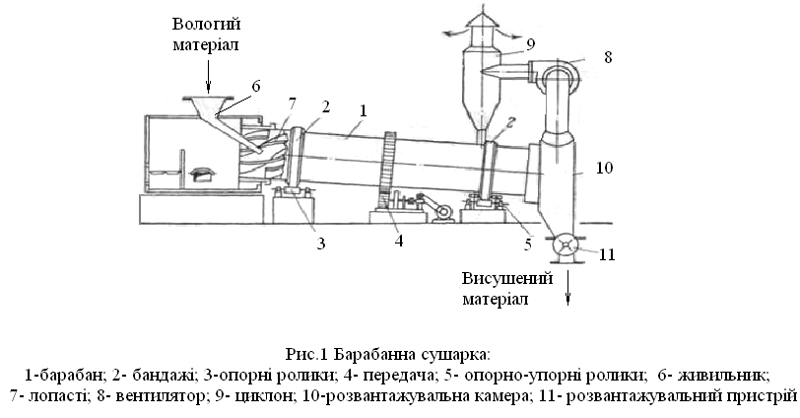

До основних технологічних параметрів відносяться:

1) Вологість матеріалу;

2) Витрата первинного повітря;

3) Витрата вторинного повітря;

4) Витрата палива;

5) Температура сушильного агента;

6) Розрідження сушильного агента;

7) Температура продукту на виході;

Так як сушіння являється тепловим процесом обезводнення твердих матеріалів, шляхом випару вологи і відведення пари. В речовині відбувається перенесення тепла і дифузійне переміщення вологи. Продуктивність процесу сушіння визначається інтервалом часу, необхідним для пониження вологості матеріалу від початкового значення Mн до кінцевого Mк.

У хімічній промисловості найбільш поширена конвективна сушка, яка проводиться в барабанних сушарках і сушарках з псевдо розрідженому (киплячому) шарі.

Мета управління полягає в забезпеченні висушування вологого|вогкого| твердого матеріалу, що поступає, до заданого вологості| при певній продуктивності установки за вологим матеріалом.

Основним збуренням процесу є зміна витрати, початкової вологості і дисперсного складу часток твердого матеріалу, а також зміна витрати і початкової температури сушильного агента - теплоносія.

Основна регульована величина процесу - це залишкова вологість твердого матеріалу.

1.2 Обґрунтування і вибір параметрів контролю, реєстрації, дискретного управління, програмного регулювання, захисту, блокування та сигналізації

Показником ефективності даного процесу є вологість матеріалу, що виходить з сушарки, а ціллю керування – підтримка визначеного значення цього параметру.

Вологість сухого матеріалу визначається кількістю вологи, що надходить з вологим матеріалом та кількістю вологи, що видаляється з нього в процесі сушки. Кількість вологи, що надходить з вологим матеріалом, залежить від витрати цього матеріалу та його вологи.

Витрата матеріалу визначається завданою продуктивністю сушарки, яка як правило, повинна бути постійною. При зміні витрати матеріалу з ціллю внесення регулюючих впливів продуктивність сушарки може бути нижче розрахункової, що не бажано. Крім того, якщо робота сушарки жорстко пов`язана з роботою інших апаратів, то зміна витрати матеріалу взагалі недопустима. Для стабілізації витрати застосовують автоматичні дозатори.

Вологість матеріалу, що надходить в сушарку, залежить від технологічного режиму попередніх процесів. Зі зміною цього параметра в об`єкт будуть надходити сильні збурюючи впливи.

Температура в барабані сушарки залежить в основному від температур сушильного агенту і матеріалу на входів сушку, а також від їх витрати.

Температура сушильного агенту на вході в сушарку може бути стабілізована шляхом зміни витрати вторинного повітря. Внесення же регулюючих впливів зміною цієї температури може бути пов`язано з значним підвищенням температури матеріалу в початкових точках сушарки, що, як правило, не допустимо (змінюються властивості матеріалу, що сушиться).

Температура в сушарці на вході визначається попереднім процесом. Витрата сушильного агенту можна як стабілізувати, так і змінювати з ціллю внесення регулюючих впливів. Можливість стабілізації і зміни витрати матеріалу була розглянута вище.

На кількість вологи, що випаровується, сильний вплив має час перебування матеріалу в сушарці $τ$. При зміні часу змінюється продуктивність сушарки, що небажано, тому швидкість барабана, визначаюча $τ$, стабілізується. Визначене значення для процесу сушарки має в сушарці також тиск. Величина якого в вакуумних сушарках стабілізується шляхом зміни кількості сушильного агенту.

Таким чином, всі показники, що впливають на показник ефективності, стабілізувати не можливо. Тому доцільно в якості регулюючої величини взяти сам показник ефективності, а регулюючі речовини вносити зміною витрати палива.

При зміні витрати палива змінюється витрата сушильного агенту, що впливає на вологість сухого матеріалу. Для підтримки постійного співвідношення витрати палива та первинного повітря слід встановити регулятор співвідношення цих витрат. Для знищення збурюючих впливів, які можуть надходити по іншим каналам, необхідно регулювати температуру сушильного агенту на вході в сушарку (зміною витрати вторинного повітря), тиск в сушарці (зміною витрати відпрацьованого сушильного агенту) і витрати вологого матеріалу.

При керуванні процесом сушарки слід контролювати витрату палива, первинного та вторинного повітря, вологого матеріалу, температури сушильного агенту на вході в сушарку и виході з неї, температуру в сушарці, тиск в камері змішування, вологість сухого матеріалу.

Модель такого складного об’єкту можна характеризувати сукупністю наступних параметрів:

Вхідні X1, що поєднують контрольовані, але не регульовані технологічні параметри процесу, наприклад кількість і вид матеріалу, що висушується, ( розмір, початкова вологість);

Неконтрольовані вхідні параметри Х2 , що характеризують вплив таких факторів, як зміна навколишнього середовища, старіння і знос устаткування, неоднорідність матеріалу і нерівномірність розподілу його по об'єкті регулювання і т.д.;

Керуючи параметри У, що характеризує регулюючі впливи, що підтримують заданий режим, сюди відносяться кількість тепла і швидкість обертання сушильного барабана;

Вихідні параметри Q, що характеризують якість матеріалу, що висушується, наприклад задана кінцева вологість;

Вихідні параметри Е, що характеризує економічну ефективність об'єкта регулювання, а саме: найменшу тривалість процесу сушіння при збереженні якості речовини, що висушується, і ККД сушильної установки.

Розглянувши технологічну схему, занесемо назви технологічних параметрів, їх номінальні значення та можливі межі відхилень від цих значень в технологічну карту, яку складемо у вигляді таблиці 1

Таблиця 1

|  |  |  |  |  |
| --- | --- | --- | --- | --- |
| № п/п | Назва параметру | Одиниця вимірювання | Номінальне значення | Допустимі відхилення |
| 1. | Витрата вторинного повітря | м3/год | 90 | ±3 |
| 2. | Витрата вторинного повітря | м3/год | 40 | ±3 |
| 3. | Тиск на вході камери | кПа | 100 | ±2 |
| 4. | Температура в змішувальній камері | 0С | 100 | ±5 |
| 5. | Вологість матеріалу на виході з сушильної камери | % | 10 | ±1 |
| 6. | Витрата палива | м3/год | 50 | ±3 |
| 7. | ТИСК в змішувальній камері | кПа | 80 | ±2 |

1.3 Функції автоматизованої системи управління об’єктом періодичної дії

Комп'ютери та інша мікропроцесорна техніка, впроваджені в промисловість, сприяла тому, що в даній галузі стали використовуватися новітні, технічно складні автоматизовані системи управління.

При автоматизації процесу сушіння треба застосувати таку систему, яка б забезпечила проведення сушіння в режимі, близькому до оптимального, тобто повинні бути отримані задані параметри Q при максимальних значеннях параметрів Е. Ця задача може вирішуватися при застосуванні самонастроювальних систем, що вибирають таку комбінацію керуючих параметрів У, що забезпечують екстремальне значення параметра F.

Багатофункціональність автоматизованої системи управління ґрунтується на можливості різноманітного графічного відображення інформації. Так сучасні системи дозволяють оперативно створювати динамічні мнемосхеми, графіки, таблиці і т.п. Робота проводиться не тільки з реальними даними, але і з тими, що були збережені і архівовані. Все це дозволяє працювати настільки оперативно, щоб вчасно отримати сигнали тривог про аварійну ситуацію, простоях, щоб ефективніше здійснювати управління виробництвом і отримувати якісну продукцію.

Автоматизація технологічного процесу повинна містити у собі програмне регулювання, контроль, реєстрацію, дискретне управління, захист, блокування та сигналізацію технологічних параметрів.

Отже можна зробити відповідний висновок:

Керуванню підлягають:

Витрата подачі палива та повітря в агрегат;

Контролю підлягають:

Витрата подачі палива та повітря в агрегат;

Температура в камері сушіння;

Тиск в камері сушіння;

В’язкість сухого матеріалу.

Сигналізації підлягають:

Температура в камері сушіння;

В’язкість сухого матеріалу.

Система захисту повинна забезпечувати зупинку електродвигунів при перевищенні допустимих значень технологічних параметрів процесу.

Визначаємо функціональні ознаки СА та оформляємо їх таблицю:

Таблиця 2

|  |  |  |  |  |  |
| --- | --- | --- | --- | --- | --- |
| № | Обсяг автоматизації  Назва  параметру | Реєстрація | Сигналізація | Керування | Індикація |
| 1 | Витрата співвідношення палива та повітря | + |  | + |  |
| 2 | Температура в камері сушіння | + | + | + | + |
| 3 | Тиск в камері сушіння | + |  |  | + |
| 4 | Вязькість сухого матеріалу | + | + | + | + |

Розділ 2. Розроблення автоматизованої системи управління технологічним об’єктом періодичної дії

2.1 Вибір технічних засобів автоматизації для реалізації функцій автоматизованої системи управління об’єктом періодичної дії

Для даної АСУТП з мікропроцесорних засобів автоматизації обираємо ПЛК МІК-52 українського підприємства "Мікрол".

МІК-52 – це компактний малоканальний багатофункціональний мікропроцесорний контролер, призначений для автоматичного регулювання та логічного управління технологічними процесами.

Архітектура контролера забезпечує можливість вручну або автоматично включати, відключати, перемикати контури регулювання. У поєднанні з обробкою аналогових сигналів контролер МІК-52 дозволяє виконувати також логічні перетворення сигналів і виробляти не тільки аналогові або імпульсні, а й дискретні команди управління. Логічні функціональні блоки формують логічну програму крокового управління із завданням контрольного часу на кожному кроці. У поєднанні з обробкою дискретних сигналів контролер дозволяє виконувати також різноманітні функціональні перетворення аналогових сигналів і виробляти не тільки дискретні, але і аналогові сигнали.

МІК-52 містить засоби оперативного управління, розташовані на лицьовій панелі контролера. Ці засоби дозволяють вручну змінювати режими роботи, встановлювати завдання, управляти ходом виконання програми, вручну управляти виконавчими пристроями, контролювати сигнали і відображати помилки. Стандартні аналогові й дискретні датчики та виконавчі пристрої підключаються до контролера МІК-52 за допомогою індивідуальних кабельних зв'язків. Усередині контролера сигнали обробляються в цифровій формі.

Контролери МІК-52 можуть об'єднуватися в локальну керуючу мережу шинної конфігурації. Для такого об'єднання ніяких додаткових пристроїв не потрібно. Через мережу контролери можуть обмінюватися інформацією в цифровій формі.

Програмування контролера виконується за допомогою клавіш передньої панелі або по інтерфейсу за допомогою спеціального програмного забезпечення - візуального редактора FBD-програм АЛЬФА.

Технічні характеристики:

Об'єм пам'яті: ПЗП - 256 кбайт, ОЗУ - 8 кбайт

Час циклу: не більше 0.1

Похибки перетворення: АЦП: ±0.2%; ЦАП: ±0.2%

Трирівнева (по входу, виходу і живленню) гальванічна ізоляція

Збереження інформації при відключенні живлення

Час збереження інформації при відключенні живлення - 10 років

Канал інтерфейсного зв'язку RS-485

Швидкість обміну - до 921 Кбіт/с

Температура довкілля: від від -40°С до +70°С

Напруга живлення: від мережі змінного струму ~220, (50±1)Гц

Споживана потужність: не більше 13 ВА

Маса блоку: не більше 1,0 кг

Підключення вхідних, вихідних сигналів, блока живлення та інтерфейсу RS-485 здійснюється за допомогою клемно-блочного з'єднувача КБЗ-34-01.

Для підключення контролера до комп’ютера застосуємо блок перетворення інтерфейсів БПІ-52.

В якості давачів температури використаємо термопари типу Т для швидкого реагування на зміни температур потоків. Характеристика ТП 0395/4:

Температурний діапазон °C (тривало) : −185 до +300

Температурний діапазон °C (короткочасно) : −250 до +400

Клас точності 1 (°C): ±0.5 від −40 °C до 125 °C

±0.004×T від 125 °C до 350 °C

Клас точності 2 (°C): ±1.0 від −40 °C до 133 °C

±0.0075×T від 133 °C до 350 °C

Матеріал термоелектродів: мідь і константан.

В якості давача тиску використовуємо манометр типу МТ-3.

Технічний манометр МТ-3 призначений для виміру тиску повітря і нейтральних середовищ. Діаметр корпусу манометра рівний 60 мм. У штуцері манометра, через який підводиться тиск, є дросель, що є втулкою зі вставленою всередину її тонкою голкою. Дросель призначений для створення гідравлічного опору і усунення різких коливань стрілки. Шкала манометра має 100 рівних ділень на 270, оцифрування шкали виконане через кожних 10 поділок. Діаметр корпусу манометра рівний 365 мм, що полегшує спостереження за змінами свідчень на значній відстані.

Витратоміри електромагнітні ІВК

ТОВ „КатрЛесс” пропонує електромагнітні витратоміри-лічильники ІВК(номер в Держреєстрі У 1479-05), призначені для вимірювання витрат електропровідних рідин (технічної і питної води, пива, кетчупа і т.д.) в діапазоні від 0,06 до 780 м3 на годину. Максимально допустима похибка вимірювання в діапазоні витрат від перехідного до максимального – 1% (на замовлення - 0,2%). Витратоміри випускаються типорозмірів від Ду15 до Ду150,в двох модифікаціях: ІВК-1, ІВК-2. Всі модифікації мають імпульсний вихід. ІВК-2 також має рідкокристалічний індикатор, на який виводиться інформація про миттєву витрату, сумарну кількість рідини і час роботи лічильника. Додатково витратомір може бути обладнаний струмовим виходом (4-20мА).

Витратомір має низькі вимоги до прямих ділянок трубопроводу – 3Ду перед витратоміром і 2Ду після. Не маючи жодних конструктивних елементів у внутрішньому каналі, витратомір не створює додаткового тиску в трубопроводі і не вимагає встановлення фільтрів. Внаслідок відсутності рухомих частин термін служби витратоміра технічно нічим не обмежений

|  |  |
| --- | --- |
| Найбільший тиск вимірюваної рідини, МПа | 2,5 |
| Найменша питома провідність вимір. рідини, См/м | 5*10-4 |
| Найбільша температура вимір.рідини, °С | 150 |
| Напруга живлення витратоміру, В | 12,0;5,0 або 3,6 батарея |
| Споживана потужність, не більше, В*А. | 2 |
| Середній строк служби, років | 10 |

Давач вологості

EE06/061 серія компактних датчиків вологості та комбінованої температури / вологості вимірювання з відмінним співвідношенням ціна / продуктивність. Датчики оптимізовані для додатків OEM. EE06 має вихідного напруги (0-1В) і активної вологості і температури сигнал. EE061 має струмовий вихід (4-20мА) і активної вологості і пасивний сигнал температури.

Широкий температурний і напруговий діапазонах живлення, відмінно довгострокової стабільності та додаткового покриття датчика дозволяє використовувати в багатьох додатках.

Формуємо специфікацію на ТЗА.

Таблиця 3

Специфікація на технічні засоби автоматизації

|  |  |  |  |
| --- | --- | --- | --- |
| №  з/п | Позначення на ФСА | Назва засобу та коротка технічна характеристика | Тип, марка |
| 1 | ПЛК | ПЛК, МІК-52,  АІ-8, АО-1, DI-3, DO-5 | МІК-52 |
| 2 |  | Клемно-блочний з’єднувач,  для МІК-52 | КБЗ-34-01  «Мікрол» |
| 3 |  | Блок перетворення інтерфейсів,  USB в RS-485 | БПІ-52  «Мікрол» |
| 4 |  | Індикатор технологічний мікропроцесорний,  К-сть каналів -1, АО-1, DO-2 | ІТМ-10  «Мікрол» |
| 5 | ТЕ | Термопара  (діапазон робочої температури від -200 до +350) | ТП 0395/4 |
| 6 | FE | Давач витрати EMERSON | 3051T |
| 7 |  | Виконавчий механізм електричний багатообертовий, МЭМ-10/160-10Р | МЕМ |
| 8 | PE | Давач тиску, min 0 – 600 кПа, max 0 – 60 МПа, пох. ±0,075%, вих.с. 4 – 20 мА | МТ-3 |
| 9 | МЕ | Діапазон вимірювання відносноївологості,%  від 0 до 100%. Напруга живлення постійного струму, (4-20мА). | EE06/061 |
| 10 |  | Клапан електромагнітний для газу та рідин. | Фірма ІТАЛГАЗ,  ТЕХМАШ ТОВ |

2.2 Розроблення розгорнутої функціональної схеми автоматизації

Функціональна схема автоматизації є основним технічним документом, що визначає функціонально-блокову структуру окремих вузлів автоматичного контролю, управління і блокування технологічного процесу та оснащення об'єкта керування приладами і засобами автоматизації. Розроблення функціональної схеми автоматизації – відповідальний етап проектування, і від прийнятих на цьому етапі рішень залежить кінцевий результат автоматизації процесу.

На основі опису технологічного процесу та обраних технічних засобів автоматизації, складемо функціональну схему автоматизації (ФСА), наведену на (Рис. 2.1):

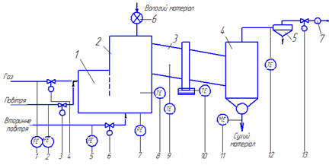

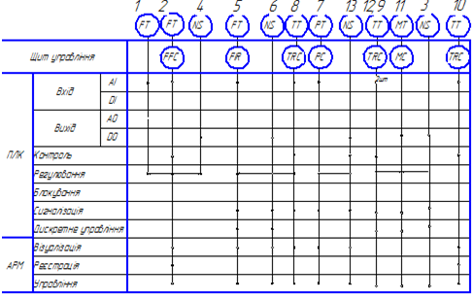

Рис 2.1. Функціональна схема автоматизації процесу

Схема автоматизації технологічного процесу сушіння в барабанній сушарці передбачає:

Контури регулювання, індикації, реєстрації, сигналізації параметрів:

автоматичної реєстрації, індикації, сигналізації витрати паливного газу;

автоматичного регулювання, індикації, реєстрації, сигналізації дозування вологого матеріалу;

автоматичного регулювання, індикації, реєстрації, сигналізації температури в змішувальній камері;

автоматичного регулювання, індикації, реєстрації, сигналізації вологості матеріалу на виході із сушильної камери ;

автоматичної регулювання, індикації, реєстрації, сигналізації та розрідження в змішувальній камері;

Контролю і реєстрації підлягають витрати паливного газу і вторинного|повторного| повітря, а також розрідження і вологість матеріалу в сушильній камері, та температура в змішувальній камері .

2.3 Розроблення структурної схеми комплексу технічних засобів

На основі функціональної схеми автоматизації та вибраної комплектації засобів управління розробляється структурна схема комплексу технічних засобів.

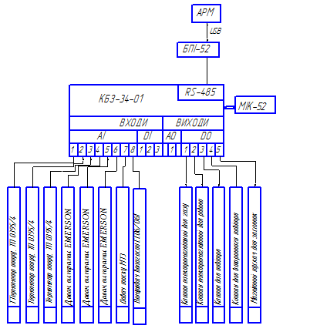

Рис. 2.2. Структурна схема комплексу технічних засобів

Представлена структурна схема відображує зв’язки між каналами регулювання та каналами прийому інформації. На ній зображено ІІІ рівні: на нижньому рівні знаходяться давачі температури та тиску, представлено з’єднання з електроприводами відповідних клапанів для подачі теплоносія та інгредієнтів суміші. Середній рівень відображає програмовани логічний контролер МІК-52. На верхньому рівні управління розташовуються промислові чи персональні комп'ютери та панелі оператора.

Всі дані з давачів поступають на клемно-блочне з’єднання (КБЗ-34-01), а звідти безпосередньо на МІК-52. Обробивши вхідні дані за наперед складеною програмою роботи ПЛК створює керуючі сигнали і через клеми вихідних сигналів передає їх на відповідні регулюючі органи, які змінюють стан технологічного процесу. З’єднання з автоматизованим місцем оператора відбувається через блок перетворення інтерфейсів (БПІ-52).

Розділ 3. Розроблення програмного забезпечення проекту

3.1 Розроблення алгоритму управління технологічним об’єктом періодичної дії

Програмне забезпечення розробляється на основі алгоритмів управління, які створюються в ході проектування АСУТП. Розробка алгоритмів управління – невід’ємна складова процесу проектування системи управління.

Перш за все, необхідно зобразити загальний алгоритм роботи системи управління, що пояснює взаємодію всіх рівнів управління з об'єктом управління і між собою. При цьому необхідно відображати і взаємодію системи управління з оперативним персоналом. Окремі режими роботи всієї системи можуть показуватися у вигляді конкретних процесів. Одночасна робота окремих засобів управління відображується паралельними процесами.

Загальний алгоритм управління доповнюємо окремими алгоритмами для окремих завдань управління. Ці алгоритми можуть відноситися як до нижнього, так і до верхнього рівня управління. Найбільш важливим при цьому є алгоритм управління об'єктом на основі контролера. Схеми алгоритмів оформляються відповідно до стандарту ГОСТ 19.701-90 "Схеми алгоритмів, програм, даних і систем. Умовні позначення і правила виконання".

Розроблений алгоритм роботи системи керування зображений на Рис. 3.1:

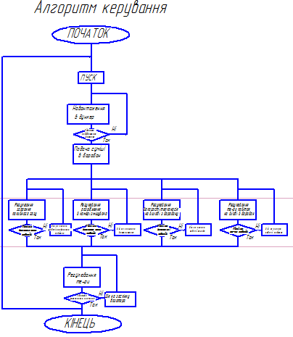

Рис. 3.1. Алгоритм роботи системи керування реактором-змішувачем

3.2 Характеристика інструментального програмного забезпечення ПЛК

Контролер містить велику бібліотеку функціональних блоків достатню для того, щоб вирішувати порівняно складні завдання автоматичного регулювання і логіко-програмного керування. Крім функціональних блоків автоматичного регулювання і логіко-програмного керування в бібліотеці є великий набір функціональних блоків, що виконують динамічні, статичні, математичні, логічні й аналогово-дискретні перетворення сигналів.

Програмування контролера виконується за допомогою клавіш передньої панелі або по послідовному інтерфейсу за допомогою спеціального програмного забезпечення - візуального редактора FBD-програм АЛЬФА.

Програмний пакет Редактор FBD-програм АЛЬФА (далі редактор АЛЬФА) призначений для програмування на мові функціональних блоків мікропроцесорних контролерів МІК-51 виробництва підприємства МІКРОЛ.

Система програмування реалізована відповідно до вимог стандарту Міжнаpодної Електpотехнічної Комісії (МЕК) IEC 1131-3 і призначена для розробки прикладного програмного забезпечення збору даних і управління технологічними процесами, виконуваними на програмованих контролерах.

Мова функціональних блоків (Function Block Diagram - FBD) призначена для розробки алгоритмів роботи контролера шляхом складання в графічному середовищі програми з існуючих функціональних блоків та їх подальшої настройки.

Мова FBD є візуальною мовою програмування алгоритмів. Програма, створена на цій мові, називається FBD-програмою.

Основним призначенням редактора АЛЬФА є забезпечення максимально зручної інтерактивного середовища програмування мікропроцесорних контролерів МІК-51, МІК-51 (Н) і МІК-52. АЛЬФА являє собою програмний продукт, призначений для користувача інтерфейс якого є близьким до існуючих офісним пакетам. Це передбачає використання ідентичних прийомів роботи, типових скорочень клавіатури для виконання однотипних операцій, звичайне розміщення панелей інструментів і кнопок на них.

Редактор АЛЬФА містить інтерактивну довідкову систему, де наведена вся необхідна інформація про використання бібліотеки функціональних блоків.

Функціональні можливості пакета:

Розробка FBD – програми для контролера в спеціальному редакторі. FBD – програма розробляється розміщенням функціональних блоків у робочому полі та з'єднанням їх в одну діаграму. У даному режимі є наступні можливості:

Вибір і розміщення функціональних блоків відповідного функціонального розділу бібліотеки;

Ручний розподіл;

Програмування зв'язків;

Настроювання параметрів блоків.

Запис FBD – програми в контролер.

Читання FBD – програм контролера, їх збереження в комп'ютері, перевірка, друк на принтері або редагування.

Емуляція і налагодження роботи програми. Є кілька можливостей налагодження програм:

Режим покрокової емуляції.

Безперервний режим. У ньому програма безупинно виконується і заданим періодом.

Додаткові сервісні можливості:

Подання FBD – програми у вигляді таблиці;

Друк програми користувача на принтері;

Автоматичний розподіл параметрів блоків у регістровій області пам'яті;

Перевірка програми;

Читання й запис параметрів функціональних блоків;

Ініціювання мережевого обміну;

Режим автоматичної нумерації блоків у програмі.

3.3 Реалізація програмного забезпечення для ПЛК

Основою для розробки управляючої програми служить схема алгоритму функцій управління реалізованих в ПЛК, функціональна схема автоматизації та структурна схема комплексу технічних засобів.

Для створення керуючої програми для ПЛК використаємо спеціалізовану мову програмування, рекомендовану стандартом IEC 61131-3: FBD (Functional Block Diagram) – мову функціонально блокових діаграм.

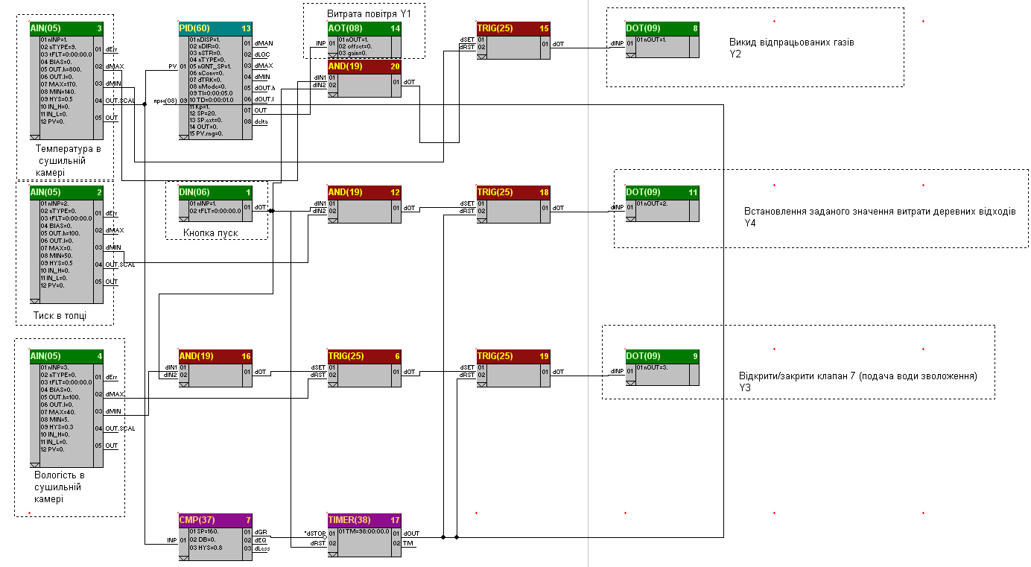

Рис. 3.2. FBD-програма для контролера, в програмному середовищі «ALFA»

Весь процес починається з того що розпалюється топка, далі після натиснення кнопки DI 1 (пуск) іде сигнал на всі інші пов’язані контури управління.

Автоматика перевіряє наявність тиску тяги в топці і через АІ 2 іде сигнал на логічний елемент І який в свою чергу перевіряє чи натиснута кнопка пуску DI 1, якщо так то встановлюється задане значення витрати на дискретним виходом DO 11.

Починається процес розігріву сушильної камери. Значення температури в сушильній камері з АІ 3 подається на ПІД регулятор 13, який в свою чергу видає сигнал регулювання на аналоговий вихід 14, змінює інтенсивність подачі повітря в змішувач згідно із завданням. На початковій стадії коли температура ще не досягла завдання, засувка викиду відпрацьованих газів закрита. Коли ж значення температури досягне максимально допустимого то через дискретний вихід DO 8 відкриється засувка і температура почне спадати до заданого допустимого робочого значення.

Одним із важливих параметрів, які регулюються є підтримка заданого значення вологості. Це досягається шляхом вимірювання відносного значення вологості АІ 4 і при досягненні мінімально допустимого значення подається сигнал керування на відкриття DO 9 подачі води на зрошування штабеля. Коли ж значення вологості досягне максимально допустимого значення, то (DO 9) клапан закриється.

Оскільки цей процес є періодичним, в даній програмі передбачено час роботи, який реалізується таймером 17. Він включається тоді коли на компаратор 7 надходить значення температури більше 160 ºС. Тобто тоді коли сушильна камера розігрілась і процес сушки безпосередньо перебуває в активному стані. При закінченні часу сушіння з таймера іде автоматичний сигнал на тригери 18 і 19 для відключення дискретних виходів 11 і 9, та на відключення ПІД-регулятора від роботи. Далі щоб знову запустити процес потрібно нажати кнопку пуск і вона виконає рестарт таймера і все почнеться з початку.

Висновки

Виконання даного курсового проекту АСК процесом сушіння в барабанній сушарці закріпло знань, отримані при вивченні дисципліни, набуто вміння їх використовувати при вирішенні завдань автоматизації періодичних технологічних процесів; практично засвоєно методи розробки автоматизованих систем керування технологічними об’єктами періодичної дії; вироблено навички проектування розгорнутих функціональних схем автоматизації; обґрунтовано вибір технічних та програмних засобів автоматизації; розроблено програмне забезпечення для реалізації функцій управління об’єктами періодичної дії.

Приведено опис і обґрунтування положень щодо використання схемно-технічних рішень, вибору технічних і програмних засобів автоматизації та розробки програмного забезпечення проекту. Технічні рішення проекту відповідають сучасному рівню розвитку комп’ютерних та інформаційних технологій.

Було досліджено та описано процес сушіння для виробництва цементу; наведено характеристику технологічного об’єкта управління періодичної дії; обґрунтовано вибір параметрів контролю, реєстрації, дискретного управління, програмного регулювання, захисту, блокування та сигналізації; представлено функції автоматизованої системи управління об’єктом періодичної дії.

Дана АСК процесом сушіння - це комплексна автоматизована система, яка побудована з використанням сучасних системи автоматизованого проектування та засобів автоматизації фірми МІКРОЛ МІК-51 і ПК, що в цілому виконують функції вимірювання, контролю, автоматичного керування та регулювання, візуалізації процесу періодичної дії.

Спроектована АСК забезпечує оптимальний режим роботи технологічного процесу. Для даної АСК обраний комплекс ТЗА. Розроблена програма керування для ПЛК МІК-52 мовою FBD блоків.

При розробці системи автоматизованого управління періодичним технологічним процесом було здійснено вибір технічних засобів автоматизації, розроблено та описано функціональну схему автоматизації, розроблено структурну схему комплексу технічних засобів.

Під час розробки програмного забезпечення проекту наведено алгоритм управління технологічним об’єктом періодичної дії, характеристику інструментального програмного забезпечення ПЛК та безпосередньо реалізовано програмне забезпечення для ПЛК.

Список використаної літератури

Клюев А. С. и др. Проектирование систем автоматизации технологических процессов. Справочное пособие.  М.: Энергия, 1980.

Кошарский Б. Д. и др. Справочные материаллы. Автомати-ческие приборы и регуляторы.  М.: Машиностроение, 1976.

Ликов М. В. Сушіння у хімічній промисловості. М.: Хімія, 1970.

Справочник. Промышленные приборы и средства автоматизации.  М.: Машиностроение, 1987.  847 с.

Федоров Ю. Н. Справочник инженера АСУТП: Проекти-рование и разработка. Учебно-практическое пособие. – М.: Инфра-Инженерия, 2008. – 928 с.

Чистяков В. С. Краткий Справочник по техническим измерениям.  М.: Энергоатомиздат, 1990. – 320 с.

ГОСТ 21.404-85. Автоматизация технологических процес-сов. обозначения условные приборов и средств автоматизации в схемах. – М.: Стандартиздат, 1985.

Ястребецкий М. А., Солянин В. Л. Определение надежности аппаратуры промышленной автоматики в условиях эксплуатации.  М.: Энергия, 1968.

Размещено на Allbest.ru